Sajtóközlemény
2013-11-05

A KORMÁNY ELFOGADTA AZ ORSZÁGOS KÖZÉPTÁVÚ LOGISZTIKAI STRATÉGIÁT

Sajtótájékoztatón mutatkozott be a Kormány által a közelmúltban elfogadott Középtávú Logisztikai Stratégia. Az eseményen részt vett dr. Lenner Áron Márk, a Nemzetgazdasági Minisztérium belgazdaságért felelős helyettes államtitkára, Fülöp Zsolt, a Logisztikai Egyeztető Fórum soros elnöke, Szemereyné Pataki Klaudia, Kecskemét alpolgármestere, parlamenti képviselő és Dr. Bárdos Krisztina, IFKA Iparfejlesztési Közhasznú Nonprofit Kft. ügyvezető igazgatója.
Az összehangolt kormányzati, szakmai, érdekképviseleti erőfeszítések eredményeként a hazai logisztikai szektor először rendelkezik a Kormány által elfogadott, az ágazat gazdasági súlyának megfelelő, a versenyképesség javulását elősegítő stratégiai tervdokumentummal. A Középtávú Logisztikai Stratégia célja, hogy hazánk – kihasználva Európa nyugati és keleti részét összekötő szerepét – a régió logisztikai szolgáltató-központjává válhasson.
Dr. Lenner Áron Márk, a Nemzetgazdasági Minisztérium belgazdaságért felelős helyettes államtitkára a Stratégia jelentőségét hangsúlyozta. Elmondta, hogy a stratégia víziót szolgáltat arról, hogy a következő hét éves európai uniós pénzügyi ciklusban a logisztika területén milyen célokat kell elérni, melyek egyben hozzájárulnak az egész gazdaság dinamikus fejlődéséhez.
- A fejlett országokban a logisztikai szektor a GDP 10-17%-át adja, míg nálunk ez az arány mindössze 6%. Ez az adat jól mutatja, hogy a logisztikai szektor hazánkban kiaknázható, jelentős növekedési tartalékokkal rendelkezik. Nem szabad elfeledkezni Magyarország kedvező földrajzi helyzetéről sem, hiszen hazánk a főbb európai kereskedelmi útvonalak metszéspontjában fekszik. Célunk, hogy a tranzitforgalom ne csak áthaladjon hazánkon, hanem az áru meg is álljon, és minél nagyobb számban települjenek hazánkba logisztikai elosztó központok. – mondta el a sajtótájékoztatón dr. Lenner Áron Márk, a Nemzetgazdasági Minisztérium belgazdaságért felelős helyettes államtitkára.
A stratégia elkészítésének szakmai felelőse és koordinátora az IFKA Iparfejlesztési Közhasznú Nonprofit Kft, a logisztikai vállalkozások és a szakmai-érdekképviseleti szervezetek bevonását a Logisztika Egyeztető Fórum (LEF) tette lehetővé, a Nemzetgazdasági Minisztérium felügyelete mellett.
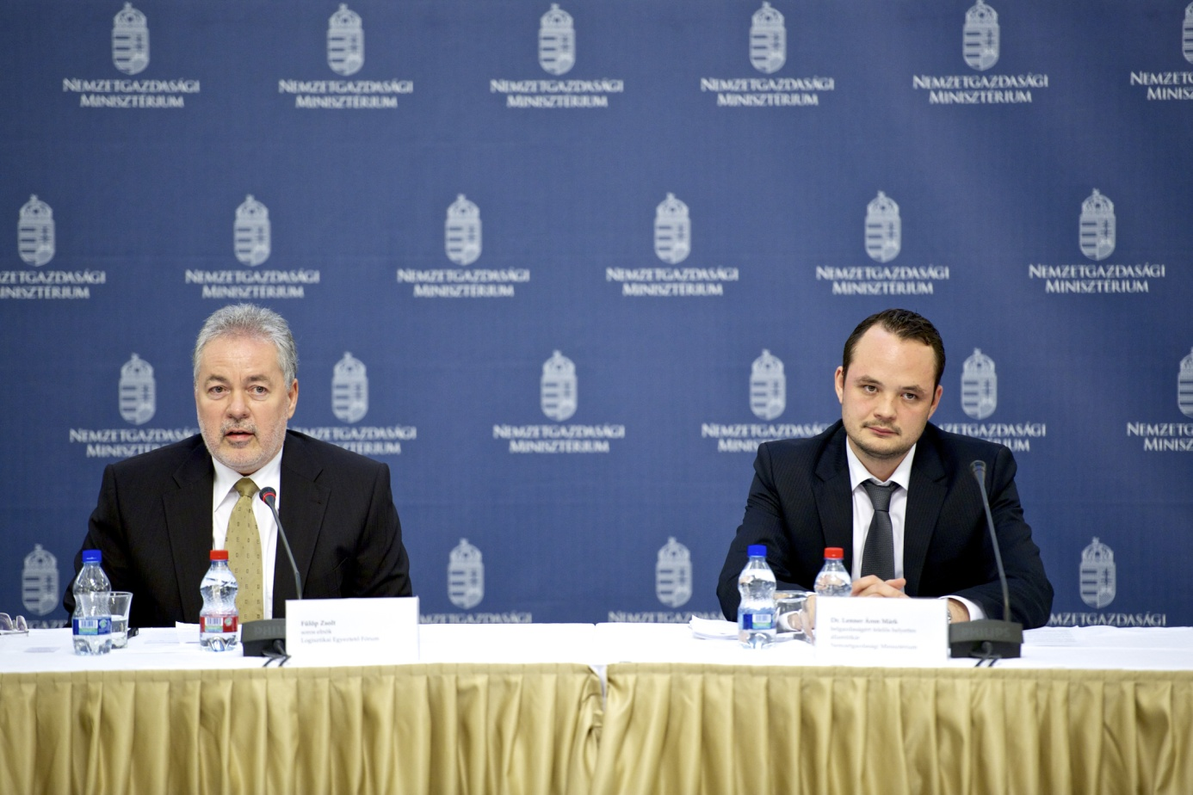

(Képünkön dr. Lenner Áron Márk, a Nemzetgazdasági Minisztérium belgazdaságért felelős helyettes államtitkára és Fülöp Zsolt, a Logisztikai Egyeztető Fórum soros elnöke)

-A stratégia megszületése számunkra nagy öröm, lehetőség és felelősség egyben. A Logisztikai Egyeztető Fórum eddig is segítséget nyújtott a stratégia elkészítésében, és a továbbiakban is felajánlja közreműködését a stratégiához kapcsolódó akciótervek előkészítésében, csiszolásában, valamint véleményezésében. Javaslatainkkal szívesen hozzájárulunk a megvalósításához is, ezáltal aktívan közreműködünk a jövő építésében, amely számunkra nagy felelősséget és hatalmas munkát is jelent egyaránt. – mondta el Fülöp Zsolt, a Logisztikai Egyeztető Fórum soros elnöke.


- A logisztikai szektor minden szereplőjének hatalmas segítséget nyújt a most elfogadott stratégia, különös tekintettel arra, hogy éppen a 2014-2020-as Uniós tervezési periódus előkészítő szakaszában vagyunk. – mondta el a téma kapcsán Szemereyné Pataki Klaudia, Kecskemét alpolgármestere, parlamenti képviselő (képünkön). - Kecskeméten az elmúlt 3 évben a piaci automatizmusok kikényszerítették a logisztikai szektor fejlesztését, mind az oktatás, mind az infrastrukturális beruházások területén. Napjainkban jól megfigyelhető tendencia, hogy az európai disztribúciós súlypont a közép-kelet-európai térségbe helyeződik át. Ebből a folyamatból Magyarország, és azon belül Kecskemét már eddig is sokat profitált, s még több pozitív eredményre számíthat a jövőben.
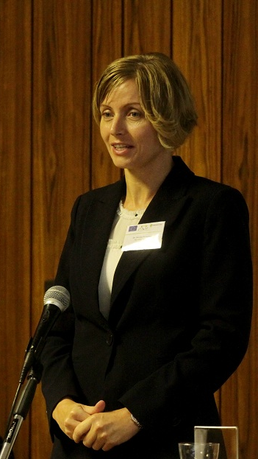
- A logisztika a gazdaság vérkeringésének tekinthető. – hívta fel a figyelmet Dr. Bárdos Krisztina, az IFKA Iparfejlesztési Közhasznú Nonprofit Kft. ügyvezető igazgatója (képünkön). – A stratégia lehetőséget nyújt arra, hogy a logisztikai szektort elvárt gazdasági súlyának megfelelően kezeljük, hiszen az egyes ágazatok hatékony működésének alapvető feltétele a logisztika.
A stratégia alapján a Nemzetgazdasági Minisztérium és az IFKA Iparfejlesztési Közhasznú Nonprofit Kft. akciótervet készít a 2014. évre vonatkozóan.
- Jelenleg folyik az akciótervek kidolgozása, mivel a stratégia önmagában csak egy keretrendszert jelent. 2014-ben a legfontosabb feladat az egységes logisztikai számbavételi rendszer kialakítása, a duális képzés feltételeinek megteremtése, a vámeljárások egyszerűsítése, valamint a szektor szolgáltatásait népszerűsítő országmarketing-program kidolgozása. Ezen kívül a teljes ellátási láncot érintő beszállító-értékelésre és fejlesztésre is szükség van ahhoz, hogy az ipari, termelő vállalatoknál növekedjen a hazai beszállító kis-és középvállalkozások aránya. Ezeknek a feladatoknak mind az operatív programokhoz, mind az európai uniós tervezéshez kell illeszkedniük. - fűzte hozzá Dr. Bárdos Krisztina.
A logisztikai szolgáltatók 2012. évi összes nettó árbevétele mintegy 3400 milliárd Ft-ra tehető, amely a nemzetgazdasági összes nettó árbevétel 4,8 %-a. A szektorban dolgozók száma közel 259 000 fő, amely a teljes foglalkoztatotti létszám 6,5%-a. Az ágazatban működő vállalkozások száma mintegy 40 000, ezek döntő része KKV, így ezen szolgáltatók fejlesztése, szolgáltatásaik iránti kereslet fokozódása jelentős mértékben növeli a szektor GDP-hez viszonyított hozzájárulását.
Magyarország - kedvező fekvése miatt - természetes előnyökkel rendelkezik. Hazánkon viszonylag kis területen számos transzeurópai közlekedési (TEN-T) maghálózati „folyosó” halad át, amelyek Nyugat-Európa-Balkán, illetve Dél – Nyugat – Európa – FÁK összeköttetéseket tesznek lehetővé, így a logisztika területén hazánk jelentős növekedési tartalékokkal rendelkezik.
A stratégia célja, hogy a 2014-2020-as uniós tervezési periódusban a logisztikai szakértelem javításával, a logisztikai infrastruktúra fejlesztésével, a belföldi és nemzetközi logisztikai kapcsolatrendszer erősítésével és a logisztikai innováció élénkítésével hatékonyan érvényesítse a szektornak tulajdonítható pozitív nemzetgazdasági hatásokat, segítse a foglalkoztatás és a beruházások bővülését, és a szektor célirányos fejlesztésével hozzájáruljon mind az ország, mind a vállalatok versenyképességének megerősítéséhez.
A 2014-2020 közötti időszakban logisztikai fejlesztési célokra rendelkezésre álló uniós források lehívásának alapja, hogy az ezen időszakban megvalósítandó fejlesztési programok illeszkedjenek a stratégia által azonosított célokhoz és feladatokhoz.
A stratégia pillérei a logisztikai ágazat legfontosabb termelési tényezőit jelenítik meg: szakértelem, infrastruktúra, kapcsolatrendszer, kutatás-fejlesztés és innováció. Ugyanakkor két terület, a közlekedési és a hírközlési hálózati infrastruktúra, külső tényezőként jelenik meg, amelyeket – noha szorosan kapcsolódnak a logisztikához – más szakpolitikák határoznak meg.
A stratégia a fenti pillérek mentén megfogalmazott célok elérése érdekében intézkedési javaslatokat nevesít. Ezek egyike a vámeljárások teljes körű elektronizálásának terve, amely magában foglalja a web-alapú ügyintézést, a szükséges dokumentumok, űrlapok online elérhetőségét, a közbeszerzési eljárásokban való részvétel elektronikus támogatását.
A felsőoktatási struktúra átalakításával létrejövő szakegyetemek, duális főiskolák és duális képzések rendszerében logisztikai témájú képzések feltételrendszerének kialakítása is a tervek között szerepel, hogy az ágazat munkaerőigénye és a képzésekben részt vett hallgatók szaktudása összhangban legyen.
A stratégia fontos eleme a szektor teljesítményét mérő statisztikai rendszer felülvizsgálata, korszerűsítése, amelyet összhangba kell hozni a vonatkozó EU-s gyakorlattal. Az új rendszer kiindulási pontként szolgálhat a logisztikai képességek tudatos és költséghatékony formálásához. A tervek szerint egységessé váló logisztikai számbavételi rendszer és adatbázis lehetővé teszi a vállalkozások számára lényeges elemek egyszerű mérését és összehasonlítását.
A kutatási, oktatási és üzleti szféra együttműködésének elősegítése a logisztika területén kiemelten fontos annak érdekében, hogy hazánk a régió logisztikai szolgáltató-központjává válhasson. Ez a folyamat az információcsere lehetőségének biztosításával, adatbázisok létrehozásával, kutatási kereslet és kínálat felmérésével, valamint ezek összekapcsolásával katalizálható.
A stratégia kiemelt figyelmet fordít a környezeti hatásokra. A társadalmi felelősségvállalás, illetve a fenntarthatóság érdekében azon logisztikai megoldások, beruházások, fejlesztése élvez előnyt, amelyek az energiafelhasználás hatékonyságának javulását, és/vagy az erőforrás-felhasználás csökkentését is eredményezik.

